Ой, дзе ж мы ходзім
Ой, дзе ж мы ходзім,
дзе пахаджуем.
Коліда, коліда, коліда, коліда.
Мы на гэты двор ды захаджуем.
На гэтым двары агні гарэлі.
Агні гарэлі, свечы палалі.
Свечы палалі, сталы стоялі.
За тымі сталамі судзьдзя сядзела.
Судзьдзя сядзела суды судзіла.
Ой каго ж няма ды судом судзіць.
А няма, няма святога Іллі.
Дзе ж ты быў Ілля, дзе пахаджуваў?
На палі хадзіў, жыта парадзіў.
Па кашарах хадзіў, тавар парадзіў.
У полі ядро, у доме сцябло.
У доме сцябло, на кашара.
Учора зь вячора
Учора зь вячора зора засьвяціла.
Новы год новы, зора засьвяціла,
А Божая Маці Сына нарадзіла.
Новы год новы, Сына нарадзіла,
Сына нарадзіла ў пялёны спавіла,
Ў пялёны спавіла, анёлам сказала.
Анёлы сьвятыя калышыце Сына,
Новы год новы, калышыце Сына.
Калышыце Сына,
пойце Яму песьні.
Новы год новы, да ўсё і сьвятыя.
Усе людзі рады, усе весяляцца,
Новы год новы, усе весяляцца.
На Божага Сына
ўсё не наглядзяцца,
Новы год, новы,
ўсё не наглядзяцца.
Учора з вячора
Учора з вячора, учора з вячора
Засвяціла зора, засвяціла зора.
Зора засвяціла - 2 разы
Свет узвесяліла
Свет узвесяліўся
Хрыстос нарадзіўся.
Хрыстова Раджэнне
Людзям на збаўленне
Людзі прыбягайце
Хрыста прывітайце
Здаровы бывайце
Нам каляду дайце
Здаровы святкуйце
Дайце, не шкадуйце.

Добры вечар
Добры вечар тому -(2 разы),
Хто ў гэтаму дому - (2 разы).
Мы самі з сабою,
з дзецьмі і з жаною,
Сталы засцілаем,
Каляды спраўляем.
А па гэтай мове будзьма
ўсе здаровы,
А па гэтай казцы жывіце ў ласцы.
Го-го-го, каза, го-го-го, шэра!
Го-го-го, каза, го-го-го, шэра!
-Дзе рожкі дзела?
- На соль праела!
Лезь, каза, на печ, пакажы чапец,
Лезь, каза, на кут, пакажы хамут,
Лезь, каза, на пол, пакажы хахол!

Го-го-го, каза, го-го-го, шэра!
На печы авёс вялікі парос,
На палу жыта нагамі збіта,
Аў тым жыце перапёлачка
Вывела дзяцей - люба глядзеці!

Дзе каза ходзіць, там жыта родзіць,
Дзе каза нагой, там жыта капой,
Дзе каза хвастом, там жыта кустом.
Г-о-о!
На нова лета
На нова лета радзі, Божа, жыта

Шчодры вячор, багаты вячор -
паўтараецца пасля кожнага радка.

Дай табе, Божа, пане-гаспадару,
Піва варыці, сынкоў жаніці,
Гарэлачку гнаці, дачок аддаваці,
Залезь на баляску,
ды дастань каўбаску,
Стань на драбінку,
ды дастань сланінку,
Кошычак маку да таго прысмаку.
Бегла старожа з чыстага поля
Бегла старожа з чыстага поля

Добры вечар! -
паўтор пасля кожнага радка.

Як ўдарыла кап'ём у вароты
Малады Іванька ці спіш, ці ляжыш?
Не сплю, не ляжу, сам сабе сяджу,
Стружачкі стружу, кап'ё малюю.
Пакінь маляваць ды йдзі ваяваць -
Ужо ж тваю дзевачку татары ўзялі!
Я ж тых татароў кап'ём пасяку,
Я ж тую дзевачку за сябе вазьму!

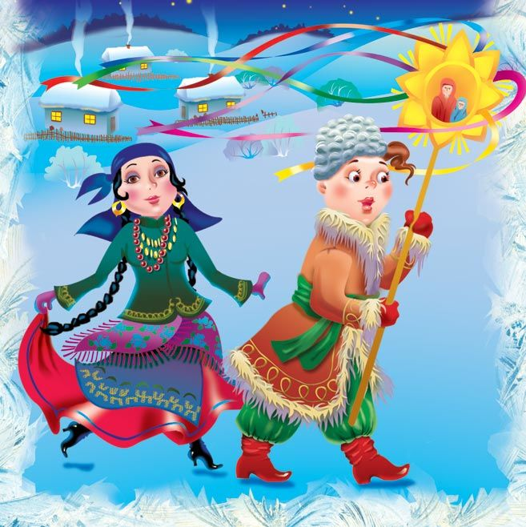

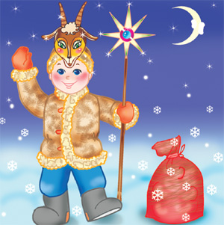

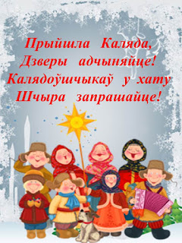
Вішнева 2017

